วันอาทิตย์ที่ 2 มิถุนายน 2024
ลุกขึ้นสร้าง - ตอนที่ 4 การดูแลผู้เชื่อใหม่
ในการลุกขึ้นและสร้างฝ่ายวิญญาณ เป็นสิ่งสำคัญที่เราต้องดูแลผู้เชื่อใหม่ เช่นเดียวกับในฝ่ายธรรมชาติ เมื่อเด็กเกิดมา พวกเขาไม่สามารถให้อาหารให้ตัวเองได้ เด็กทารกที่เพิ่งเกิดไม่สามารถมีชีวิตรอดได้หากไม่ได้รับการดูแลจากพ่อแม่
ความจริงที่ต้องยึดมั่น: คุณมีสิ่งที่ผู้เชื่อใหม่ต้องการในการเข้าไปใกล้ชิดกับพระเยซูและเติบโตฝ่ายวิญญาณ
- คริสเตียนที่บังเกิดใหม่ต้องการอะไรบ้าง?
1.1 พวกเขาต้องการใครสักคนที่จะให้อาหารพวกเขา – 1 เปโตร 2:2
1.2 พวกเขาต้องการการอธิษฐาน – กาลาเทีย 4:19 (คำอธิษฐานในเอเฟซัสบทที่ 1 และ 3)
1.3 พวกเขาต้องการการชุมนุม, สังคม – กิจการ 2:42
1.4 พวกเขาต้องการตัวอย่างในทางพระเจ้า – 1 โครินธ์ 11:1, ยอห์น 17:19
- เพราะเหตุใดการติดตามผู้เชื่อใหม่ในทันทีจึงสำคัญ?
2.1 ช่วงไม่กี่วันแรกในชีวิตของผู้เชื่อใหม่มีความสำคัญที่สุด
2.2 ศัตรูจะโจมตีผู้เชื่อใหม่เพื่อพยายามทำให้พวกเขาปฏิเสธความเชื่อใหม่
2.3 ผู้เชื่อใหม่ต้องได้รับการเยี่ยมเยียน, การหนุนใจ และสอนเกี่ยวกับชีวิตใหม่ในพระคริสต์
2.4 เยี่ยมเยียนผู้เชื่อใหม่ที่ทำงาน, ที่ร้านกาแฟ, ที่บ้านของพวกเขา หรือเชิญพวกเขามาที่บ้านของคุณเพื่อติดตามผล
2.5 พาพวกเขาไปกลุ่มแคร์ของคุณ, โบสถ์ และชั้นเรียนก้าวแรกกับพระเยซู
- คุณมีสิ่งที่ผู้เชื่อใหม่ต้องการในการดำเนินชีวิตในพระเยซูและเติบโตฝ่ายวิญญาณ – ยอห์น 7:38-39

แผนง่ายๆ เพื่อการลุกขึ้นสร้างฝ่ายวิญญาณ
1 ต่อ 1 (1 คนนำ 1 คนมารอด)
นำ 1 คนต่อปี | 1 | 2 | 3 | 4 | 5 | 6 | 7 | 8 | 9 | 10
50 คน | 100 | 200 | 400 | 800 | 1,600 | 3,200 | 6,400 | 12,800 | 25,600 | 51,200
100 คน | 200 | 400 | 800 | 1,600 | 3,200 | 6,400 | 12,800 | 25,600 | 51,200 | 102,400

แผนงานของพันธกิจซัมซับ
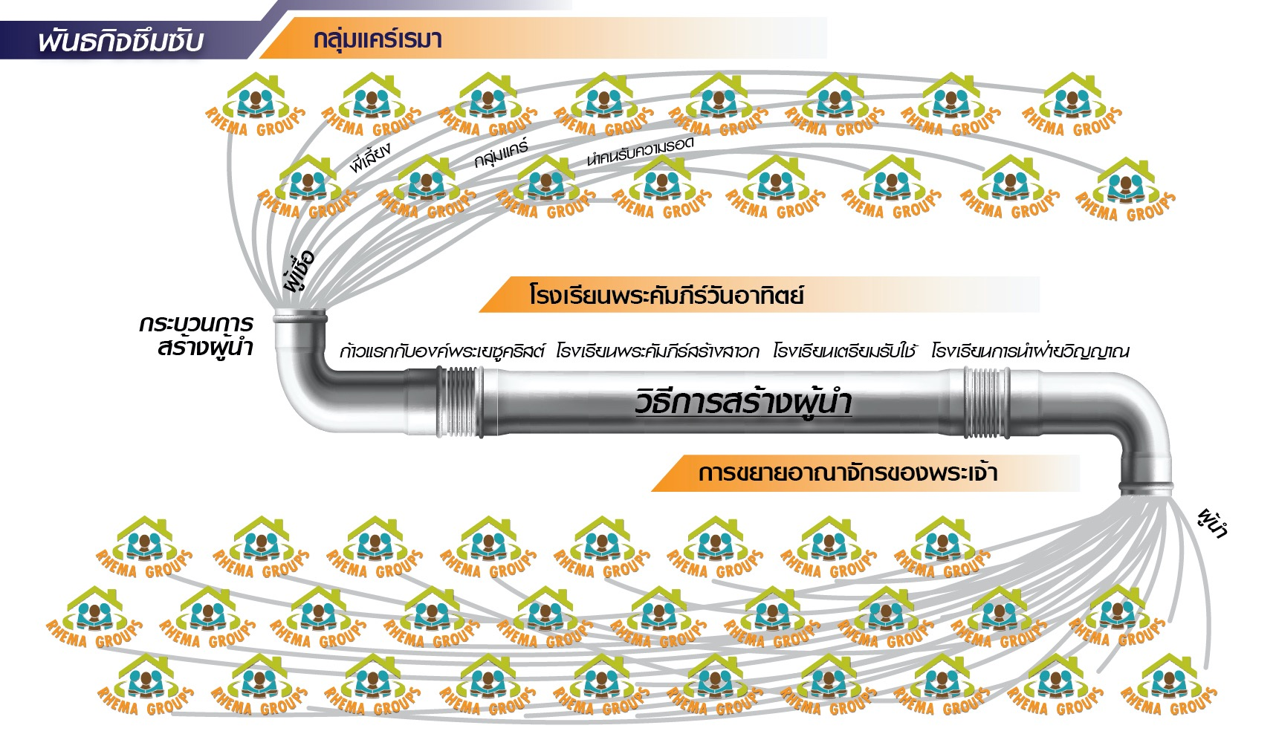

สรุป: ภายในตัวคุณมีความรู้และแม่น้ำธำรงชีวิตที่ผู้เชื่อใหม่ต้องการเพื่อดำเนินต่อไปและเติบโตในความสัมพันธ์กับพระเยซู ความรู้และแม่น้ำธำรงชีวิตในตัวคุณจะช่วยให้คุณดูแลผู้เชื่อใหม่ได้อย่างมีประสิทธิภาพ คุณจะยอมให้พระเจ้าใช้คุณในการดูแลผู้เชื่อใหม่หรือไม่?
คำถามสำหรับการอภิปราย:
- ความต้องการพื้นฐานสี่ประการของผู้เชื่อใหม่คืออะไร?
- เพราะเหตุใดการติดตามผู้เชื่อใหม่ในทันทีจึงสำคัญ?
- คุณจะเชื่อพระเจ้าเพื่อนำใครมาหาพระเยซูและติดตามเขาในปีนี้?

